№ техн.  карты | Наименование блюда | Порции по возрастам |  | Пищевые вещества  7-11 лет |  |  | Энергетическая ценность | Пищевые вещества  11-18 лет |  |  | Энергетическая ценность
 |  | 7-11 лет | 11-18 лет | Б | Ж | У |  | Б | Ж | У
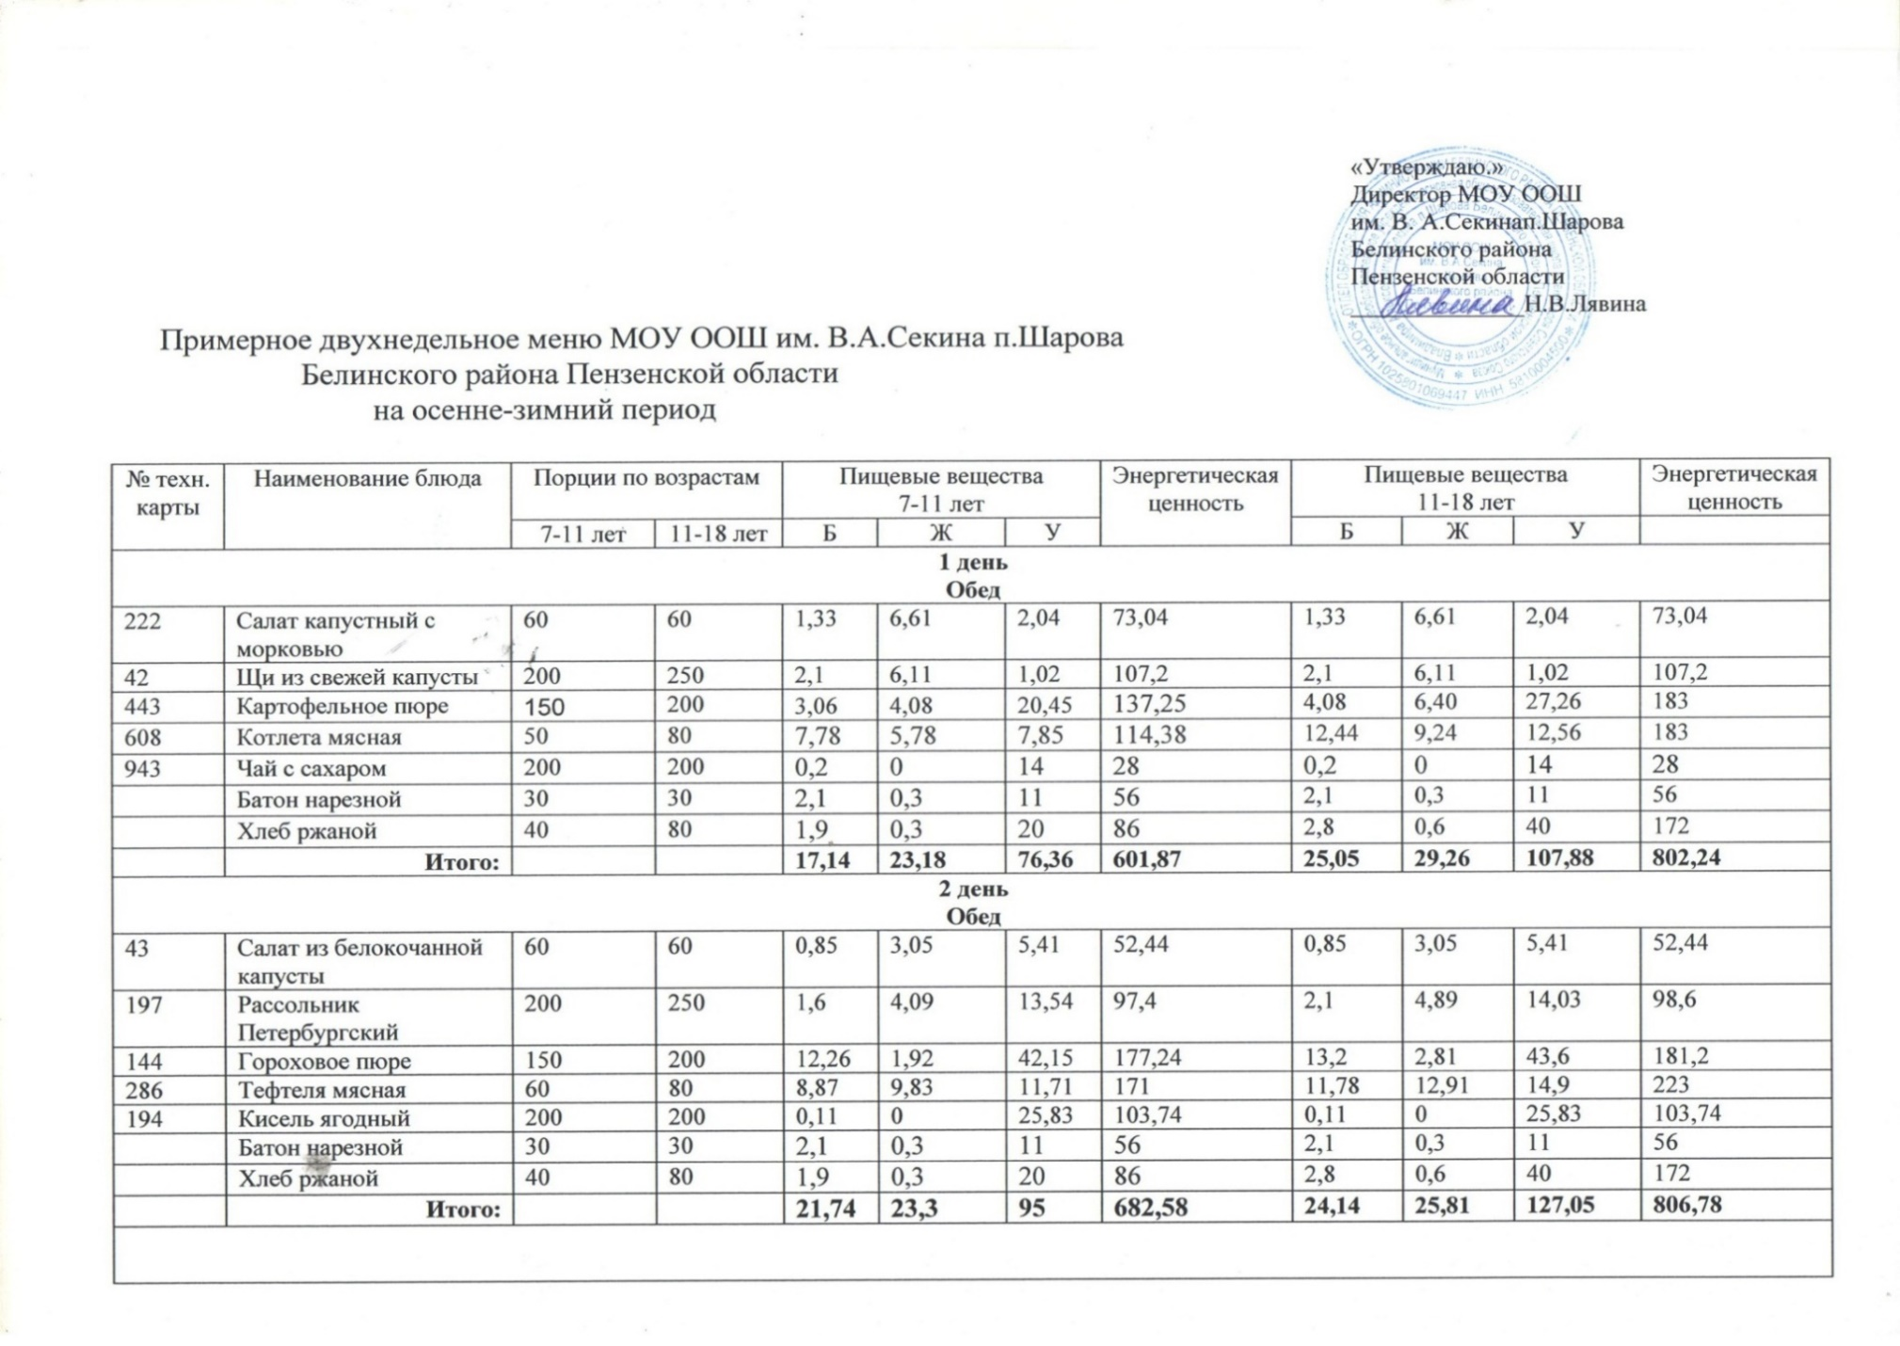

Меню на __07.10.2024_________

49 | Салат Витаминный | 60 | 100 | 0,51 | 9,52 | 1,98 | 99,8 | 1,41 | 10,2 | 3,05 | 102,3
56 | Суп картофельный с бобовыми | 200 | 250 | 3,12 | 2,8 | 22,7 | 128,2 | 3,87 | 3,1 | 23,6 | 130,5
309 | Макаронные изделия отварные | 150 | 200 | 8,77 | 9,35 | 57,93 | 336,51 | 9,85 | 10,2 | 61,5 | 412,3
246 | Гуляш из отварной курицы | 90 | 100 | 11,3 | 11,69 | 3,6 | 164,02 | 12,55 | 12,99 | 4,01 | 182,25
376 | Чай с сахаром | 200 | 200 | 9,0 | 2,28 | 15,2 | 114,66 | 9,0 | 2,28 | 15,2 | 114,66
 | Батон нарезной | 30 | 30 | 2,1 | 0,3 | 11 | 56 | 2,1 | 0,3 | 11 | 56
 | Хлеб ржаной | 40 | 80 | 1,9 | 0,3 | 20 | 86 | 2,8 | 0,6 | 40 | 172
 | Итого: |  |  | 13,95 | 22,05 | 99,57 | 600,5 | 16,41 | 14,53 | 119,1 | 693,67

